项目名称： B/S 权限管理功能
项目组：计科07(1)第一组
姓名：刘智
完成日期：7月15日
学校名称；广西大学行健文理学院

需求分析
1.1、角色分析
如果要做一个权限管理模块应用于不是很复杂的系统，一般权限模块里要涉及三个对象：用户、角色和权限。他们的关系对应为：用户 与 角色，角色与权限(多对多的关系)，对权限的管理，是基于对角色的管理，即用户对应于某一角色，某一角色对应于多种权限。如果以角色为中心讨论，也就是，一种角色对应于多个用户和多种权限。
系统中至少拥有两种角色：一种是超级管理员的角色，供开发人员使用。一种是注册用户默认的角色，供前台用户注册使用。这两种角色不可以删除。

1.2、主要功能：
l 、权限主体：单位、角色、普通人员、管理人员。单位内部门构成层级结构；每个部门下拥有不同的角色，每个角色下拥有若干的人员；每个部门下拥有若干的人员；每个单位至少拥有一名管理人员。
l）受控内容：功能构成层级结构。
2）分配要求：①最上级部门的管理人员拥有全部功能权限，它可以将自己拥有的功能权限分配给下级部门的管理人员，依次类推，每个部门的管理人员可以将自己拥有的权限分配给本部门的人员。
②分配方式有：给子部门赋权限，则此部门下所有人都拥有此权限；按角色分配权限，则拥有此角色的人都拥有此权限；对具体的人分配权限，方式又有两种，一种是指定人，将功能分配给这个人；另一种是指定功能，选择具有此功能权限的人；
③有些功能是受权限控制的，而有些则不受权限控制，即任何用户都可以拥有此功能。

1.3、系统功能框架图：
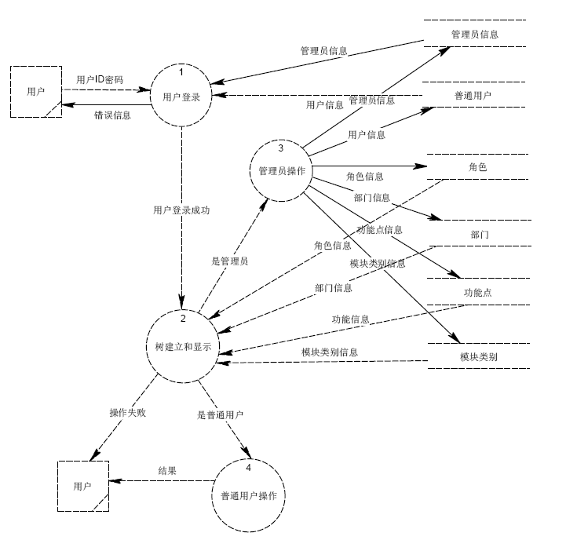

1.4、
用例及用例与功能表的关系:
